**ПОВЫШЕНИЕ ЭФФЕКТИВНОСТИ УРОКОВ ФИЗИЧЕСКОЙ КУЛЬТУРЫ ЧЕРЕЗ ПРИМЕНЕНИЕ НЕСТАНДАРТНЫХ МЕТОДОВ ОБУЧЕНИЯ С ИСПОЛЬЗОВАНИЕМ ЗДОРОВЬЕСБЕРЕГАЮЩИХ ТЕХНОЛОГИЙ**

**С.В. Исидорова**

Россия, Нукутский район, с. Тангуты, муниципальное бюджетное образовательное учреждение Тангутская средняя общеобразовательная школа

**Аннотация:** В статье разработана и обоснована методика использования нестандартных методов обучения, способствующие значительным повышением эффективности уроков физической культуры.

Практическая значимость статьи в том, что она сделана на основе фактических данных и поэтому возможно внедрение в практику, т.е. может быть использована на уроках физической культуры.

**Актуальная проблема:** Проблема развивающего обучения сегодня настолько актуальна, что нет, пожалуй, ни одного учителя, который не задумывался бы над этой проблемой.

Развивающее обучение - особый вид нетрадиционного обучения.

Цель развивающего обучения: создание условий для повышения эффективности урока физической культуры на основе применения в школе нестандартных методов обучения.

Для повышения эффективности учебно-воспитательного процесса применяются современные образовательные технологии: наиболее продуктивным считается здоровьесберегающая технология.

В процессе педагогической деятельности определяются следующие задачи:

1. Развивать физические способности школьника в соответствии с их индивидуальными и физиологическими особенностями.

2. Ободрять каждого, чтобы он гордился своими успехами и достижениями.

Для закомплексованных детей задание можно давать проще, что позволяет ученику постепенно продвигаться в учении, работать с увеличением объема изученного материала. Форма контроля этого метода – новый подход

к успеваемости (оценивается двигательная активность ребенка на уроке).

Рисунок 1. **Оценка двигательной активности на уроке**

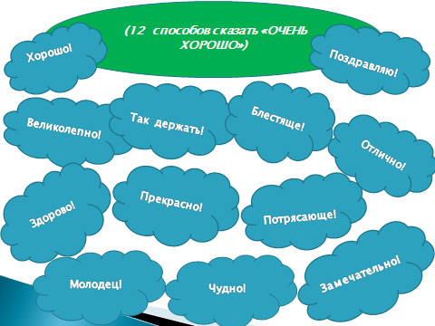

Этот метод предназначен на обучение без принуждения, что является

немаловажным в физическом воспитании учащихся.

Его характерная особенность – обязательное присутствие соревновательной

деятельности, что требует от детей проявления максимальных психологических и физических усилий, стремления учащихся добиться победы при соблюдении правил игры или соревнования. Порой ребенку приходится победить самого себя, т.е. проявить те лучшие физические и психические качества, о которых он и не догадывается или стесняется показать при посторонних. Этот метод помогает ребенку полностью раскрыться, убедить ученика в том, что он кладезь возможностей, заставить его поверить в себя, в свои силы, предоставить возможность получать удовольствие и радость от результатов своего труда.

Родители всецело доверяют, нам своих детей. Так как учителя физической культуры могут обеспечить школьнику возможность сохранения и укрепления здоровья за период обучения в школе.

Для этого необходимо:

- сформировать у школьников необходимые знания, умения и навыки по здоровому образу жизни***.***

- научить школьников использовать полученные знания в повседневной жизни;

- обучить школьников приемам релаксации и духовного самосовершенствования.

- формировать ценностное отношение к своему здоровью.

- формировать потребность в здоровом образе жизни.

- мотивацию школьников к учению.

Творческий талант учителя, как мастера, раскрывается тогда, когда на каждом уроке ему удается увлечь ребенка в мир неизвестного, заинтересовать его настолько, чтобы ему самому захотелось познать новое, самому решить поставленную перед ним проблему или задачу. В учебном процессе помимо стандартных методов используются нестандартные методы обучения: творческие уроки. Это, в частности, конкурсы, интегрированные уроки, уроки-сказки, уроки-праздники, уроки-путешествия с использованием соревновательного и игрового эффекта. Уроки-соревнования, уроки - национальные игры, уроки с использованием технических средств, мультимедиа и т.д. Благодаря которым, ученики быстрее и лучше усваивают учебный материал.

Все эти методы повышают эффективность урока. Также для повышения эффективности уроков необходимо применение нестандартного инвентаря.

Рисунок 2. **Нестандартный инвентарь**

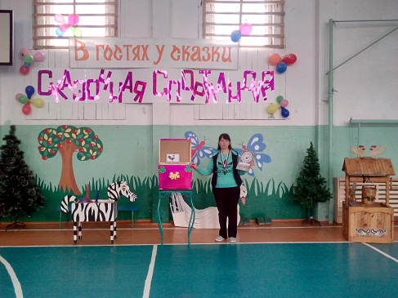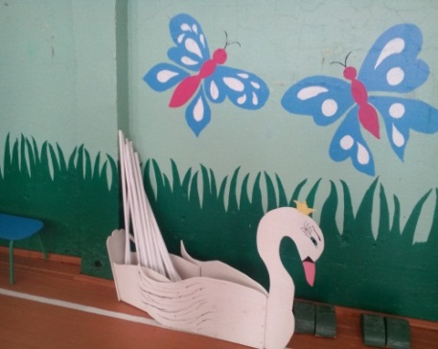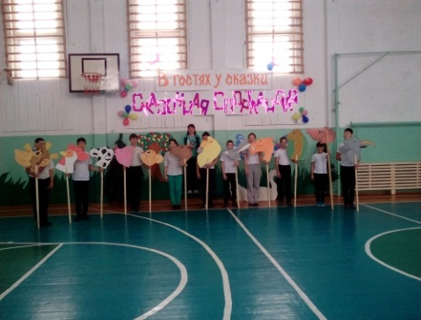

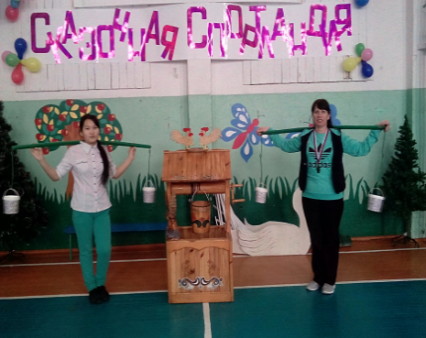

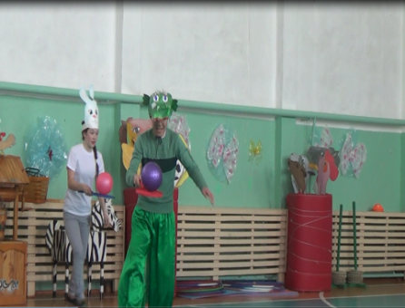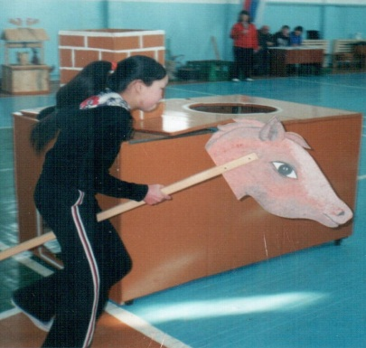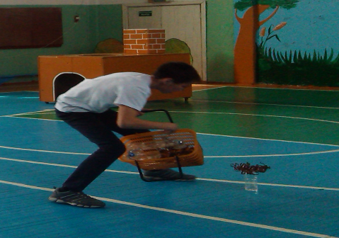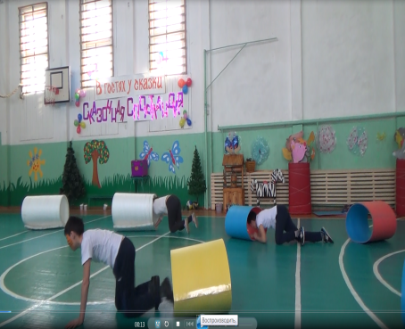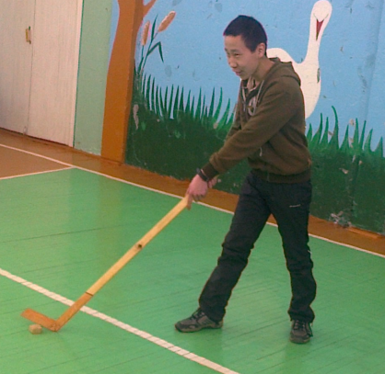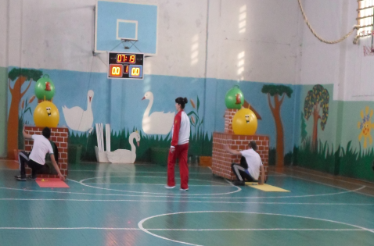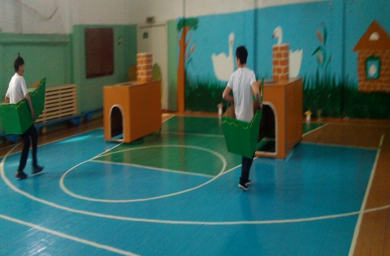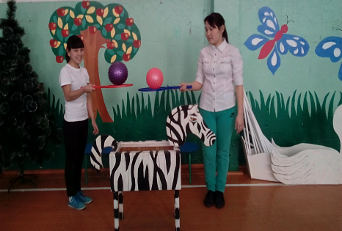

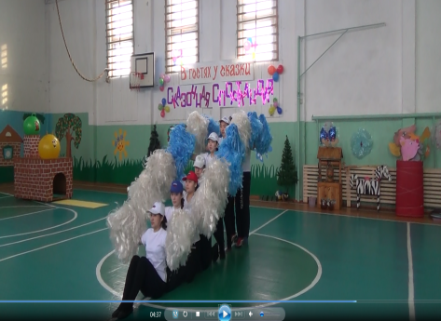

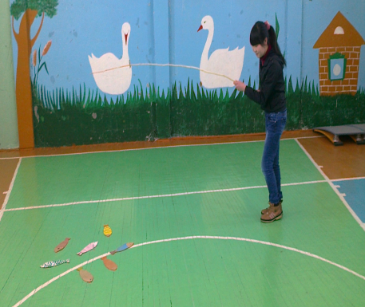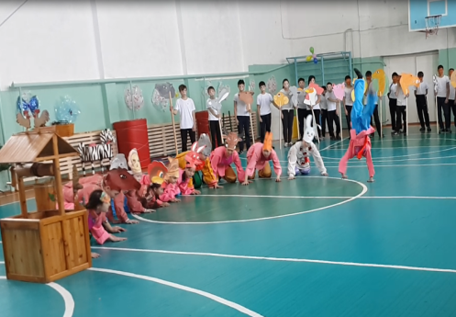

Учитель убеждён, что физическое воспитание на уроке должно проводиться с оптимальной моторной плотностью, с применением наиболее рациональных форм организации занятий, использованием спортивного оборудования и инвентаря, технических средств обучения.

Итак, современная школа ориентируется и предполагает деятельность творческую, связанную с развитием индивидуальных задатков учащихся, их познавательной активности, способности самостоятельно решать нестандартные задачи. Активное введение в традиционный учебный процесс разнообразных развивающих занятий, направленных на развитие личностно-мотивационных сфер ребёнка.

Введение в школьную программу нетрадиционных методов преподавания имеет цель углубленно расширить учебный процесс и, не отрываясь от проблем обучения и воспитания, развить личностные качества ребёнка.

Нестандартные методы на уроке – это интересная, необычная форма предоставления материала на занятии. Она развивает у учащегося интерес к самообучению, творчеству, умение в нестандартной форме оригинально мыслить и само выражаться. На таких занятиях учащиеся не просто развиваются, а пытаются донести с помощью нестандартного инвентаря вместе с учителем основной материал урока. Таким образом, они принимают активное участие в ходе урока.

Многообразие типов нестандартных уроков позволяет использовать их на всех ступенях образования детей. А внедрение новых технологий в учебный процесс позволяет придумывать новые нестандартные уроки.

При проведении занятий нужно избегать штампов и стандарта, использовать элементы нового, которые оживляют занятия. Например, строить учащихся по диагонали, а также в две шеренги или на новом месте.

Общеразвивающие упражнения на месте ученики выполняют неохотно. Поэтому нужно проводить разминку в движении, с различными предметами, в парах, разминка командная, круговая, угловая, по диагонали, дугами, звездочкой, индивидуальная, классом по очереди и чаще всего под музыкальное сопровождение.

При проведении основной части урока рекомендуется использовать различные игровые методы. Один из них это интегрированные игры. Особенности таких игр в том, что используемые в них конкурсы, викторины, загадки, соревнования, различные тексты подбираются и составляются таким образом, чтобы они содействовали воспитанию патриотизма, чувства товарищества, долга, правил здорового образа жизни, основ безопасности жизнедеятельности, этикета. Так же интересны для ребят сюжетно-ролевые игры, которые развивают их творческие способности и воображение.

Для учащихся старшей ступени более интересны метод круговой тренировки с соревновательным эффектом.

Очень интересны и полезны для ребят интегрированные уроки. Например: физическая культура и О.Б.Ж. Это урок-поход, урок-путешествие, в котором сочетаются элементы туризма и физической подготовки. Или физическая культура и география, где при проведении эстафет даются задания на решение различных задач и т.д.

К нетрадиционным формам проведения занятий можно отнести также использование на уроках элементов нетрадиционной ритмической гимнастики, спортивных танцев.

Ритмическая гимнастика является общедоступным, высокоэффективным эмоциональным видом спорта и видом оздоровительной физической культуры. Кроме этого, она способствует повышению физической работоспособности, создает ощущение физического и психического расслабления, развивает чувство ритма и темпа, грациозность, элегантность и дает занимающимся возможность чувствовать себя увереннее и сильнее, а чувство удовлетворенности повышает интерес к занятиям, благодаря чему волевые усилия не ослабевают, а укрепляются и все это приводит к ситуации успеха на уроке.

Нетрадиционные методы на уроках надо ввести в систему и тогда полезность их будет видна, случайно проведённые уроки не дадут полной отдачи. Надо экспериментировать, больше давать детям самостоятельности, это помогает им преодолеть страх при выполнении сложных физических упражнений, даже тех, которые они часто, не могут сделать по заданию учителя. Такие уроки не только позволяют ученикам быстрее и лучше усваивать учебный материал, но содействует развитию психофизических способностей, двигательных умений и навыков, осуществляемых в единстве и направленных на всестороннее – физическое, интеллектуальное, духовное, нравственное и эстетическое – развитие личности ребенка и прививает им любовь к систематическим занятиям физкультурой и спортом.

Поэтому один из путей улучшения школьной системы физической культуры – изменение форм проведения занятий. В частности, включение в урок соревновательного эффекта выполнения упражнений, ведь соревнования очень близки по своему содержанию к спортивной деятельности. А это ведет к повышению эффективности учебно-воспитательного процесса. Его можно успешно реализовать, применяя различные средства, методы, приемы и способы физического воспитания.

Педагогический процесс при этом должен строиться с учетом реальных психофизических возможностей, возрастных особенностей занимающихся, а сам процесс физического воспитания нужно строить так, чтобы он был направлен на обучение двигательным действиям, активно содействовал укреплению здоровья и гармоническому физическому развитию, развивал необходимые двигательные качества, положительно влиял на психические процессы занимающихся.

**Список литературы**

1. Никифорова О. А., Федоров А. М., Здоровьесберегающее сопровождение воспитательно-образовательного процесса. /Кемерово 2003 год.

2. Юсупова Н.П., Плетнева Е.Ю. Создание здоровьесберегающего образовательного пространства как условие повышения качества образования./Сибирский учитель – научно-методический журнал. – 2005. - № 4 (40).

3. Найданов Б.Н. Особенности организации занятий по физической культуре с учетом спортивных интересов учащихся 5-9 классов общеобразовательной школы // Физическая культура: Воспитание, образование, тренировка. - 2006, - № 1. - С. 53-58.